В конце ноября, педагог – психолог Кистерева Людмила Владимировна провела творческое занятие – мастерскую для педагогов ДОУ. Целью мероприятия являлась эмоциональная разгрузка, отвлечение от повседневных проблем. Занятие строилось на основе опыта педагога-психолога д/с № 12 Бачуриной Альбины Валерьевны « Народная кукла, как средство поддержки эмоционального здоровья педагогов ДОУ»
В процессе занятия, воспитатели и специалисты сада своими руками создавали куклу – оберег «Благодать» - символ энергичности и женской силы. Работа руками - отличный способ забыть о стрессе, погрузиться в состояние расслабления, кроме того, это важный элемент в развитии саморегуляции.
Людмила Владимировна отмечает, что было очень интересно наблюдать, как женщины разных возрастов, взглядов на жизнь, с увлечением творили свои произведения. Каждая болела за свою куклу: «понаряднее одеть», «моя – красотка» - так приговаривали они, создавая свои обереги. В творческом процессе, эти люди раскрывались для неё по – новому. В тот момент в каждой из них можно было увидеть женщину – хранительницу, созидающую, заботливую, мудрую.
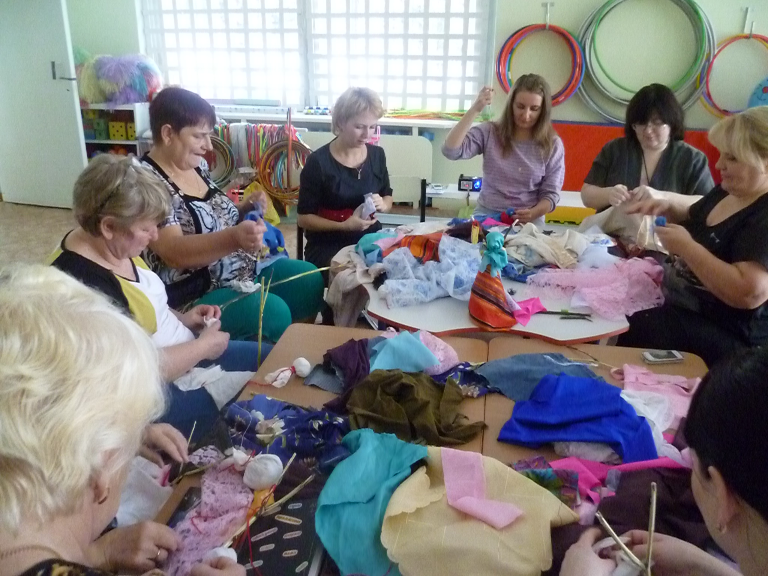
Спасибо всем педагогам за участие!

